Naziv nastavnoga predmeta | GEOGRAFIJA
Redni broj i naziv nastavnog sata | 40. GEOGRAFSKA I RELJEFNA OBILJEŽJA AFRIKE
Razred | 8. razred
Tip sata (obrada, ponavljanje, vježbanje, provjeravanje, kombinirani) | obrada
Ishodi učenja iz kurikuluma  (glavni ishod + razrada ishoda) | Aktivnost  učenika | Vrednovanje ishoda i procesa učenja na kraju  nastavnoga sata
GEO OŠ A.B.8.3.  Učenik analizira prirodno-geografska i društveno-geografska obilježja Afrike s pomoću geografske karte i različitih grafičkih prikaza.  – uspoređuje geografski smještaj i položaj Afrike s drugim kontinentima | -uz grafičke prikaze i odgovarajući digitalni alat ponavlja prethodno stečeno znanje o načinu određivanja geografskog položaja i smještaja (Kako se određuje geografski položaj? Kako se određuje geografski smještaj?) te o veličini kontinenata  -uz pomoć videozapisa o Africi navode po čemu se ističe Afrika; https://www.youtube.com/watch?v=PSYHMWmyVfo&t=3s  -navodi površinu Afrike  - uz pomoć geografske karte svijeta i Afrike uspoređuje geografski smještaj i položaj Afrike s drugim kontinentima  -opisuje kako se određuje geografski položaj  -radom u paru navodi i na geografskoj karti Afrike pokazuje granice Afrike s drugim kontinentima (Azijom, Europom, Australijom i Amerikom)  -navodi prometno značenje Sueskog kanala i pokazuje ga na karti Afrike  -opisuje kako se određuje geografski smještaj  -uz pomoć geografske karte Afrike određuje na kojim se polutkama nalazi te kroz koje se toplinske pojaseve prostire  -opisuje obalnu razvedenost Afrike  -uz pomoć geografske (ili Googe Maps)i slijepe karte Afrike pokazuje i označava oceane i mora na koje izlazi, Gvinejski zaljev i otok Madagaskar  -uz pomoć teksta, grafičkih prikaza i videozapisa ( https://www.youtube.com/watch?v=OGdPqpzYD4o ) opisuje nastanak prakopna Gondvane te sustava rasjeda na istoku Afike  -opisuje što je Gondvana  -pokazuje na karti Afrike udubljenja ispunjena vodom (jezera) na liniji sustava rasjeda na istoku Afrike  -analizira tematsku kartu „Reljefna karta Afrike“ te opisuje obilježja niske i visoke Afrike  - na slijepoj karti Afrike označava reljefne cjeline niske i reljefne cjeline visoke Afrike te označava granicu između njih  -učenici ponavljaju sadržaj o geografskim obilježjima Afrike te vrednuju kroz izlazne kartice | Vrednovanje za učenje:  - tijekom i nakon sata učitelj prati rad i daje povratne informacije za daljnje učenje (pitanja)  Vrednovanje kao učenje:  - samovrednovanje (izlazne kartice → pitanja/pojmovi koji nisu jasni, kroz odgovarajući digitalni alat)

Bilješke
______________________________________________________________________
______________________________________________________________________
______________________________________________________________________
______________________________________________________________________
______________________________________________________________________
______________________________________________________________________
______________________________________________________________________
______________________________________________________________________
______________________________________________________________________

PLAN ŠKOLSKE PLOČE
AFRIKA

- drugi kontinent po veličini ( 30 mil.km² )
- dio Starog svijeta

- geografski položaj:
- obale na Atlanstkom i Indijskom oceanu te Sredozemnom moru
- Sueskim kanalom spojena s Azijom (skraćena plovidba)
- Europi najbliža kod Gibraltarskih vrata

- geografski smještaj:
- više od tri četvrtine kontinenta u žarkom pojasu
- sjeverni i južni dio u umjerenim pojasevima
- smještena na sve 4 polutke

- obalna razvedenost: otok Madagaskar, Gvinejski zaljev

- reljefna obilježja:
- Gondvana – prakopno kojeg su činili kontinenti današnje južne polutke; stijene iz prekambrija
- u paleozoiku nastala stara gorja,a aplskom orogenezom Atlas i krajnji jug
- Afrička rasjedna dolina – sustav rasjeda na istoku Afrike s nizom jezera

- dva visinska područja:
- NISKA AFRIKA –središnji i sjeverozapadni dio; Sahara, visoravan Sudan, Zavale - rijeke Niger, Nil i Kongo, jezera Čad te gorje Atlas

- VISOKA AFRIKA – jugoistočni dio; Etiopsko-somalijsko, Istočnoafričko (Jezersko) i Južnoafričko visočje; polupustinjska zavala Kalahari u središtu
🌐📝🗺 slijepa karta Afrike

POVEZANOST S MEĐUPREDMETNIM TEMAMA I DRUGIM NASTAVNIM PREDMETIMA
osr A.3.3. Razvija osobne potencijale.
osr A.3.4. Upravlja svojim obrazovnim i profesionalnim putem.
osr B.3.2. Razvija komunikacijske kompetencije i uvažavajuće odnose među drugima.
osr B.3.4. Suradnički uči i radi u timu.
uku A.3.2.Učenik se koristi različitim strategijama učenja i primjenjuje ih u ostvarivanju ciljeva učenja i rješavanju problema u svim područjima učenja uz povremeno praćenje učitelja.
uku A.3.3. Učenik samostalno oblikuje svoje ideje i kreativno pristupa rješavanju problema.
uku A.3.4. Učenik kritički promišlja i vrednuje ideje uz podršku učitelja.
uku B.3.1. Uz povremenu podršku učenik samostalno određuje ciljeve učenja, odabire strategije učenja i planira učenje.
uku B.3.3. Učenik regulira svoje učenje mijenjanjem plana ili pristupa učenju, samostalno ili uz poticaj učitelja.
uku B.3.4. Učenik samovrednuje proces učenja i svoje rezultate, procjenjuje napredak te na temelju toga planira buduće učenje.
uku D.3.2. Učenik ostvaruje dobru komunikaciju s drugima, uspješno surađuje u različitim situacijama i spreman je zatražiti i ponuditi pomoć.
ikt A.3.1. Učenik samostalno odabire odgovarajuću digitalnu tehnologiju.
ikt A.3.2. Učenik se samostalno koristi raznim uređajima i programima.
ikt C.3.2. Učenik samostalno i djelotvorno provodi, a uz učiteljevu pomoć složeno pretraživanje informacija u digitalnom okružju.
ikt C.3.3. Učenik samostalno ili uz manju pomoć učitelja procjenjuje i odabire potrebne među pronađenim informacijama.
ikt C.3.4. Učenik uz učiteljevu pomoć ili samostalno odgovorno upravlja prikupljenim informacijama.
ikt D.3.1. Učenik se izražava kreativno služeći se primjerenom tehnologijom za stvaranje ideja i razvijanje planova te primjenjuje različite načine poticanja kreativnosti.
goo A.3.1. Promišlja o razvoju ljudskih prava. goo A.3.3. Promiče ljudska prava. goo A.3.5. Promiče ravnopravnost spolova.
OŠ HJ A.8.2. Učenik sluša tekst, prosuđuje značenje teksta i i povezuje ga sa stečenim znanjem i iskustvom.
OŠ HJ A.8.3. Učenik čita tekst, prosuđuje značenje teksta i povezuje ga s prethodnim znanjem i iskustvom.
POV OŠ A.8.1. Učenik analizira međusobne odnose i dinamiku u pojedinim društvima tijekom 20. stoljeća

NAPOMENE
- mrežne stranice YouTube: https://www.youtube.com/watch?v=PSYHMWmyVfo&t=3s ;
https://www.youtube.com/watch?v=OGdPqpzYD4o
-mrežna stranica za slijepe karte, d-maps: https://d-maps.com/carte.php?num_car=14266&lang=en

Radni list
AFRIKA

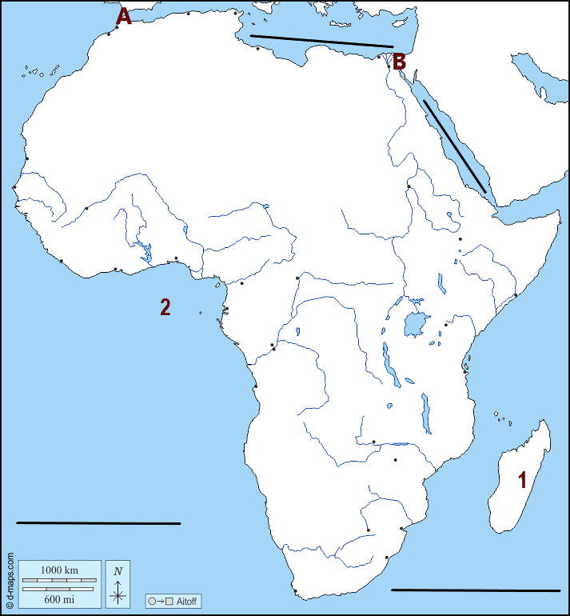

- Na slijepoj karti na prazne crte upišite imena oceana i mora na koje izlazi Afrika.

- Na slijepoj karti slovima su označeni važni morski prolazi. Uz slovo upišite odgovarajući naziv morskog prolaza.
A - _________________________________ | B - ________________________________
- Na slijepoj karti brojevima su označeni jedan veći otok i zaljev. Uz brojeve upišite odgovarajući naziv otoka i zaljeva.
1 - __________________________________ | 2 - ________________________________

- Na slijepoj karti crtom crvene boje označite približno granicu između niske i visoke Afrike.

- Na slijepu kartu na odgovarajuće mjesto upišite imena cjelina:

a) niske (Atlas, Sahara, Sudan, zavala Nigera, zavala Nila i zavala Konga, Čadska zavala)
b) visoke Afrike (Etiopsko-somalijsko visočje, Istočnoafričko visočje, Južnoafričko visočje i polupustinjska zavala Kalahari)

